Cai nº de alunos de escola pública na USP
Fábio Takahashi e Andressa Taffarel

Apesar dos bônus concedidos, proporção desses estudantes passou de 30,01% em 2009 para 25,64% neste ano

Para pró-reitora de graduação, motivo está no maior número de vagas em universidades federais e no Prouni

A proporção de estudantes de colégios públicos caiu entre os aprovados na USP neste ano. A participação recuou ao nível de 2006, período anterior ao programa que concede bônus a esses estudantes na nota do vestibular.

Considerada elitista, a instituição adotou o bônus em resposta à demanda de alunos pobres por cotas (reserva de vagas). Apesar de 85% dos alunos do ensino médio do país estudarem no sistema público, esses estudantes são apenas 26% dos aprovados na Fuvest em 2010. Em 2009, eram 30,1%.

A universidade começou concedendo 3% de bônus e elevou a até 12% a partir do exame do ano passado.

O incentivo, porém, não foi suficiente para manter o crescimento da participação do sistema público entre os aprovados. Não conseguiu nem atrair mais alunos ao vestibular - ndesde 2007 cai o número de inscritos da rede.

A pró-reitora de graduação, Telma Zorn, afirma que a USP trabalha "para que venham mais alunos de escola pública, mas não vamos nos prender a números. Foi satisfatório". Segundo ela, que apresentou os dados ontem, "o que nos anima é que são alunos de qualidade".

Para Zorn, a queda de inscritos, que impacta nas aprovações, ocorre porque atualmente há mais opções para os alunos de escola pública - como mais vagas nas universidades federais em SP e o ProUni (bolsas federais em universidade privada).

CRÍTICAS

Pesquisador da área de ensino superior, Oscar Hipólito afirma que o programa de inclusão social da USP (Inclusp) "aparenta esgotamento, pois nem consegue atrair os alunos para o vestibular".

Para ele, com a concessão de bônus nos últimos anos, tem diminuído o número de alunos bem preparados que estavam prestes a entrar, mas que ficavam fora devido a poucos pontos. Hipólito defende que a USP rediscuta seu projeto, mas critica as cotas. "É preciso que haja mérito", diz ele, do Instituto Lobo e ex-diretor do Instituto de Física da USP-São Carlos.

Coordenador da ONG Educafro (que sustenta cursinhos populares), frei Davi Santos cobra da USP a implementação de cotas. Santos afirma que recomenda aos seu cerca de 6.500 alunos que não prestem USP. "Eles só ficam humilhados, numa prova feita sob medida a cursinhos caros e que não considera o aprender no viver diário."

Marilá Barbosa, 21, aluna de escola pública, tentará vaga em duas estaduais, mas não na USP. "É um padrão muito alto para mim", diz.
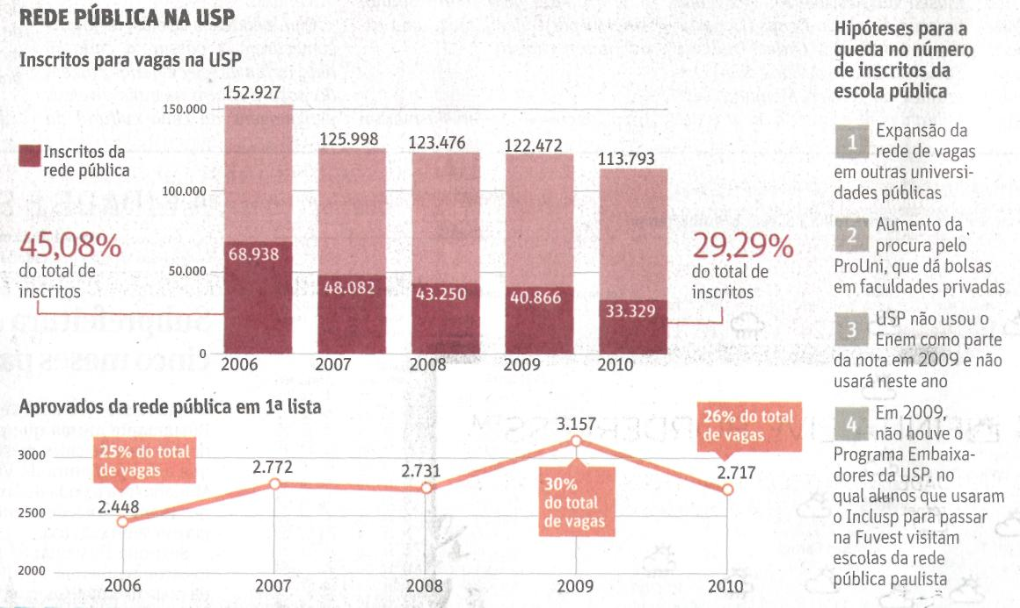

Fonte: Folha de S.Paulo, São Paulo, 11 ago. 2010, Cotidiano, p. C1.

